出國報告（出國類別：開會）

參加北京第31次南極考察長城站科考項目協調會

服務機關：國立海洋生物博物館產學合作中心
姓名職稱：李幸慧助理研究員
派赴國家：大陸北京
出國期間：103年9月28日至103年9月30日
報告日期：103年10月15日
摘要
此行主要目的是前往大陸北京參加第31次南極考察長城站科考項目協調會。由於今年年底將奉派前往南極參加科學考察，在出發前，各個考察項目的負責人或執行人擬藉由此次行前協調會，事先協調大家所需要的儀器設備與實驗進行的時間。會議時間是103年9月29日，由於公務繁忙，因此於前一天抵達北京，開會後隔天即搭機返臺，停留在北京的時間僅30幾個小時。此次會議認識了未來即將一起前往南極的研究人員，並互相交流彼此的研究項目與所需要的實驗器材，也討論了將來去南極的測站地點與研究內容。最大的收穫就是與各研究人員之間的學術交流，在諸多大型的實驗器材上也達成共同使用的共識，可以減少許多我們從台灣運送大型儀器過去南極的運費。
目次
一、摘要 1
二、目次 2
三、目的 3
四、過程 4
五、心得與建議 8
目的
此行主要目的是前往大陸北京參加第31次南極考察長城站科考項目協調會。由於今年十二月到明年一月將奉派前往南極參加科學考察，在出發前，各個考察項目的負責人或執行人擬藉由此次行前協調會，事先協調大家所需要的儀器設備與實驗進行的時間，期望能使年底的科學考察進行得更加順利。

過程
這次的行程，由於大陸方面9月22日才通知我們29日要開會，所以只有一個禮拜的準備時間，整個事前準備工作非常緊迫。因為要辦理台胞證、買機票、訂旅館。又適逢10月1日長假，所以機票非常難買。透過好幾家旅行社才勉強買到一個機位來回，而且時間也無法自由選擇，票價也相對貴許多。最後機票買到9月28日晚上抵達北京機場，9月30日凌晨離開北京。
9月28日晚上到達北京機場後準備入境手續。入境後，搭上計程車直奔旅館休息，但是立刻就見識到北京的塞車有多嚴重，38公里的路竟然塞了兩個小時才到，整條六線道的馬路上滿滿都是車，而且沒有交通事故，大家拼命的按喇叭，互不禮讓，內心開始思索，這是個怎樣的城市呢？
睡了一晚後，隔天早上起來探路，當初訂房的時後，刻意找了距離開會地點很近的旅館，所以走路可以到達開會地點，不需要搭車。早上步行繞著旅館四周走了一圈，找到開會地點，也深入接觸了當地人最真實的生活。
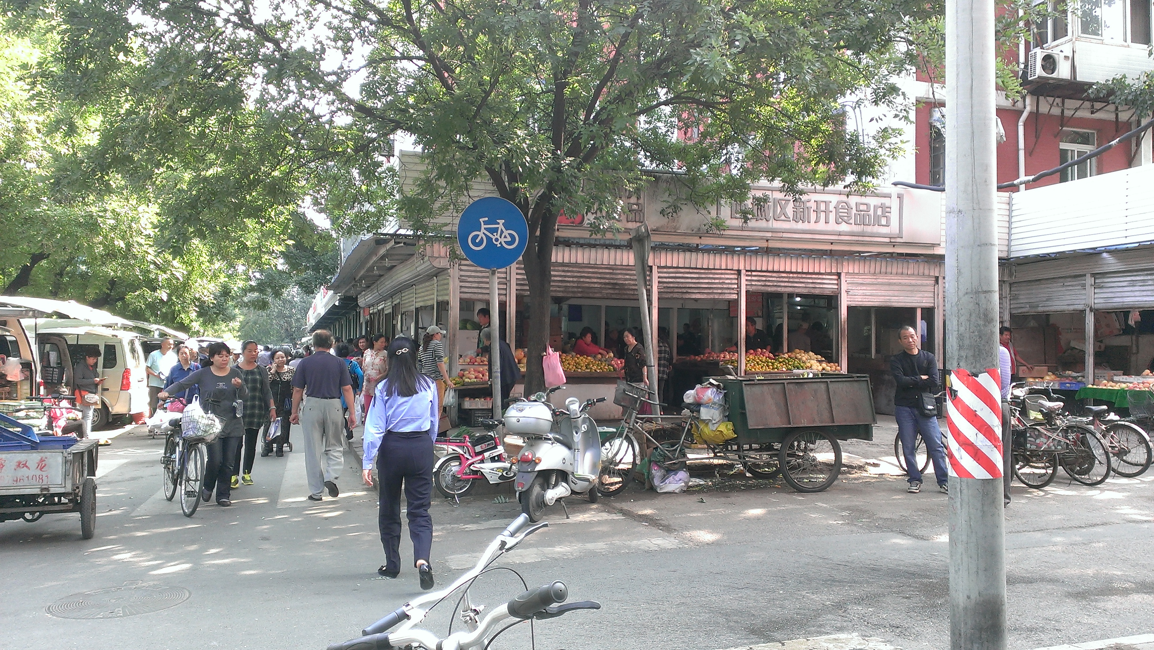
北京市旅館附近街景一隅

因為開會地點並非觀光景點，因此周遭都是很樸實的北京居民，包括公園運動的老人家、市場吆喝的小販、超會殺價的婆婆媽媽、表情木然的上班族，一切都跟台灣差不多。除了很便宜的物價，一個包子相當於台幣才五元，一個超大的蘋果也只要台幣十五元，在台灣幾乎都要四～五倍的價格才能買到等值的商品，顯示北京物價普遍低廉。中午回飯店用餐後，就出發前往開會地點了：中國職工之家。那是一間很大型的五星級飯店，十幾層樓高，遠遠的就可以看到飯店招牌。

開會地點：中國職工之家

進去會議室之後，趁主席遲到還沒來，先跟旁邊的人認識交流一下，這次要去南極的女生算多了，有三位，以後應該是我的室友。終於主席來了，是極地辦科技處的王勇處長。一開始，由極地考察辦公室的人員介紹本次前往南極的人員分佈，一共227人，其中科學考察的人有105人，佔了快一半。然後宣布這次的科考項目。
接著，由國際處的人員報告外事手續的申請，然後又解釋了南極考察的樣品如何運送，儀器設備如何運送等等相關事宜。接著由上一梯次的南極站長報告目前站內有哪些設備、儀器與站內的的狀況，因為很多人都是第一次去（包括我），並不瞭解站內有什麼實驗設備可以用，舉凡站內沒有的，我們都需要自己帶去。
然後是本次南極考察的站長發言，站長表示，由於橡皮艇很容易翻覆，曾有別站的人因為橡皮艇翻覆，在水裡失溫、溺斃，因此希望我們減少使用橡皮艇的機率。原本計畫乘坐橡皮艇採集浮游生物或其他海洋生物的計畫全都被迫取消了，只能徒步行走於潮間帶，採集潮間帶的海洋生物了。為了安全，也只好犧牲拖網採樣的方式了。
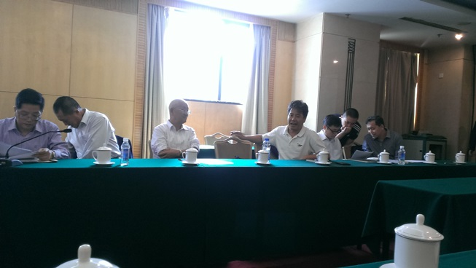
本次南極考察的徐寧站長（正中間那位先生）。

接著，由各項目的負責人或執行人報告想要進行的研究內容，包含測站的位置、需要的支援、希望執行的時間等等。大部分的項目都跟我們不相關，例如氣象監測、土壤監測、地震監測、電磁環境監測、衛星導航系統等，只有一個做生態調查的跟我們的項目比較接近，恰巧就是會議前跟她交談的女生，我未來的室友。太幸運了，他們七月份已經送了一批實驗儀器去南極，裡面有些東西我們也會用到，他們說可以借我們用，這樣我們就不需要自己帶去，可以省下大筆的運費，真是太棒了。而且，在南極，考量到安全因素，不允許一個人出野外採集，必需要有同伴。但是大陸方面這次考察只給館方一個名額，所以我必需要找人陪我出野外採集。經由此次會議，我已經跟做生態的團隊協議好，到時候一同出外採集，彼此在南極有個照應，也確保實驗可以順利進行！
迄2012年止，本館已經在南極地區收集了多種生物標本，包含甲殼類二百四十只、軟體類一百六十六隻、魚類九十九隻、棘皮類一百三十五隻、環節類三隻、藻類兩種、腔腸類兩隻、多孔動物一種，共計六百四十九個樣本，目前均已收藏在海生館的標本典藏室，本館典藏室目前免費開放給大眾參觀，並且成立了南極展區，展出南極樣本。本館成立台灣珊瑚研究中心以來，素以珊瑚養殖研究著稱，然本館迄今尚未採集到南極的珊瑚或海葵樣本，因為南極的珊瑚或海葵都生活在水下三十米，光在潮間帶採集無法採到。因此今年擬規劃在南極潛水，希望可以潛到水下三十米去採集到珊瑚樣本，探討南極的珊瑚與台灣的珊瑚有甚麼異同。因南極夏水溫仍很低，需要特殊的裝備與訓練才能下水，否則容易失溫導致潛水員有生命危險。因此今年度前往南極的任務之一就是去探勘低溫潛水需要的準備工作，包括潛水地點的選擇、各潛點水下生物的種類、潛水設備的採購、保養與維護、潛水裝備的運輸工具等資訊。

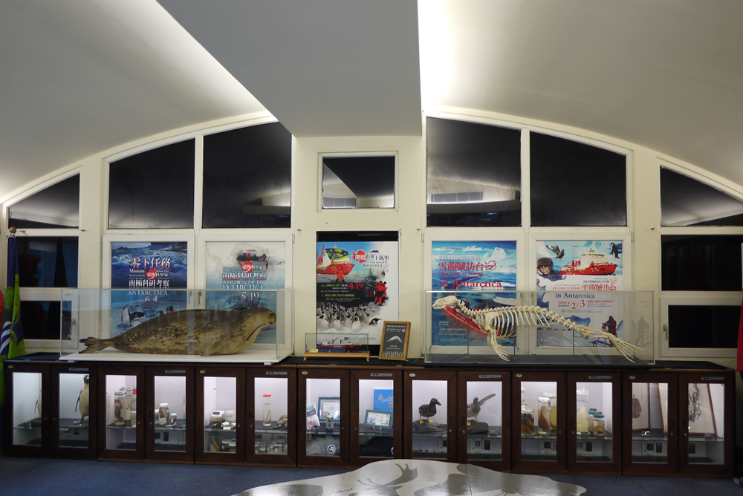
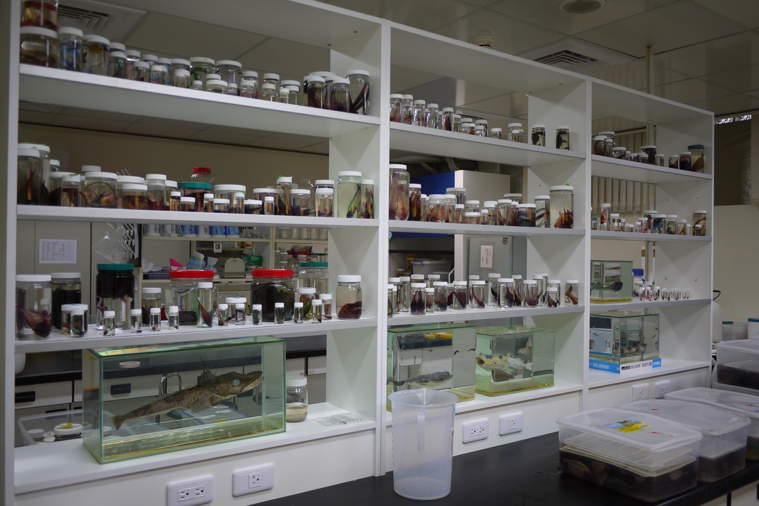

設立於本館的「標本典藏館」，展出各式各樣的海洋生物樣本，包括部分的南極樣本。

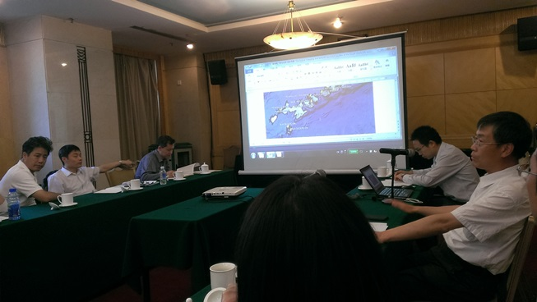
研究人員報告預計實驗測站位置分佈圖

經過冗長的會議後，晚上回旅館休息。9月30日清晨五點，我走到路上攔計程車去機場，原本以為要等很久，沒想到清晨的北京計程車非常多，根本不需要等候。一路飛奔了十幾分鐘後，竟然又大塞車。太誇張了吧！非假日的凌晨，往機場的路上竟然塞車， 突然覺得我們的塞車簡直是小巫見大巫。進機場後更令我驚訝，清晨六點的機場滿滿都是人，而且飛機大約十分鐘就飛出去一班，班機好密集。原以為清晨不會開的免稅商店，竟也塞滿選購人潮。北京的車多、人多、與此起彼落的喇叭聲，真的令我印象十分深刻！
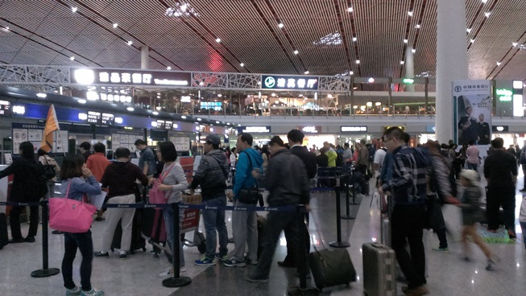
清晨六點的北京機場（滿滿的人潮）

心得與建議
- 本次個人得以前往北京與會，感謝館方准予公假，與海洋環境教育發展基金會在經費上的支持，在此表達內心感謝之意。
- 南極充滿著許多耐低溫的生物，其特有的生態環境跟熱帶地區有很大的不同，能夠去南極進行科學考察是很多科學家的夢想，但目前台灣在南極尚未有研究站，因此只能跟隨其他國家的考察隊伍前往，這時候很多東西是受限於其他國家的，真心希望未來有一天，可以看到台灣的國旗飄揚在南極。
- 本館每年皆會派員前往南、北極進行科學考察，但因出國經費屬於管制性項目，此項目經費難獲通過，希望政府可以放寬管制，讓研究人員進行科學考察的時後更為順利。

